**ỨNG DỤNG TRỰC TUYẾN ĐĂNG KIỂM TTDK**

(Bản hướng dẫn sử dụng chủ xe, lái xe)

(kèm theo văn bản số 113/ĐKVN_VAR ngày 11/1/2023)

1. **Những tiện ích của ứng dụng trực tuyến đăng kiểm TTDK**

Người chủ xe/lái xe có thể sử dụng phần mềm TTDK qua nền tảng website, google play (điên thoại android), app store (điện thoại iphone).

* Sử dụng nền website truy cập địa chỉ sau: <http://ttdk.com.vn/>
* Sử dụng điên thoại android: vào playstore tìm kiếm ứng dụng: ttdk

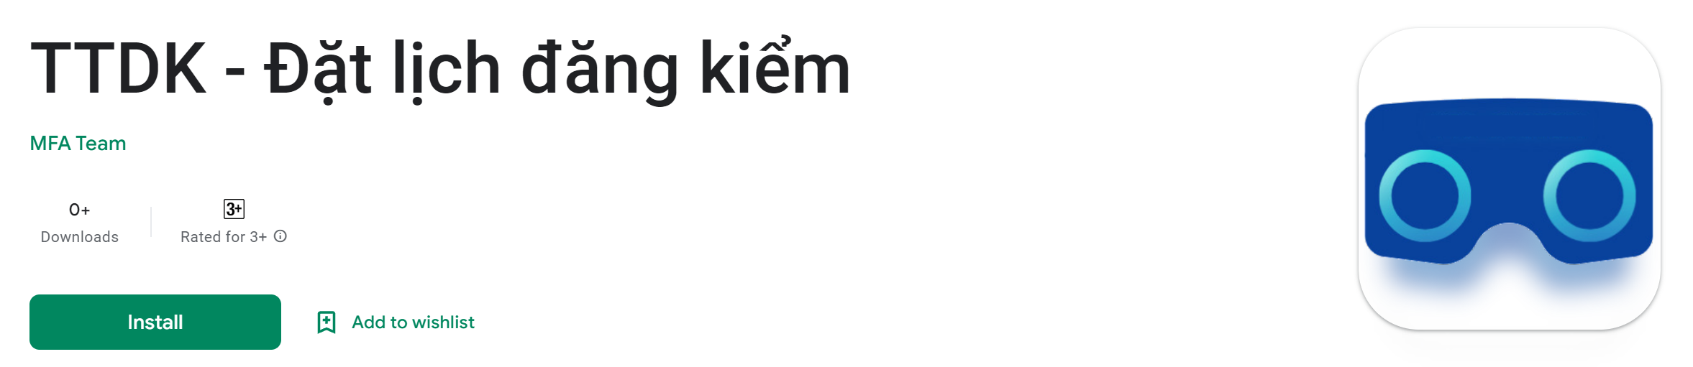

* Sử dụng điện thoại iphone: vào app store (dự kiến hoạt động từ ngày 16/1/2021)

1. **Sử dụng ứng dụng**  
   **Tiện ích:**

* Tạo tài khoản online
* Đặt lên hẹn online
* Theo dõi lịch hẹn
* Dễ dàng hủy bỏ lịch hẹn
* Bảo mật thông tin
* Cập nhật tin tức nhanh chóng
* Không bỏ lỡ các thông báo

1. **Hướng dẫn đăng ký tài khoản**

Bước 1: Truy cập website <http://ttdk.com.vn/> chọn mục “Cá nhân”.



* Bước 2: Chọn mục: “Đăng kí” nếu người sử dụng chưa có tài khoản

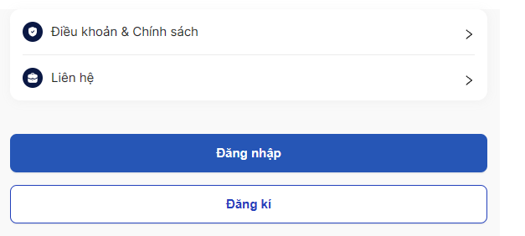

* Bước 3: Nhập thông tin và mật khẩu đăng nhập theo mẫu bên dưới, nhấn nút “Đăng kí”

Khách hàng chú ý ghi nhớ mật khẩu đăng nhập.

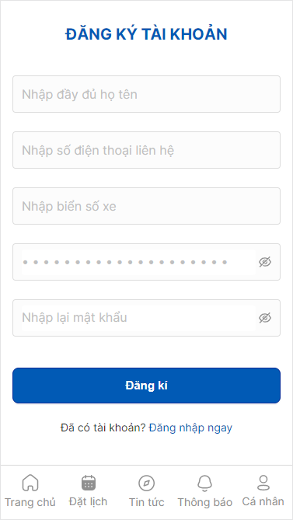

* Bước 4: Nhập mã xác minh OTP được gửi về điện thoại thông qua cuộc gọi
* Bước 5: Màn hình hiển thị thông báo “Kích hoạt tài khoản thành công”, chọn mục “Đăng nhập” để thực hiện đăng nhập và sử dụng các tính năng.

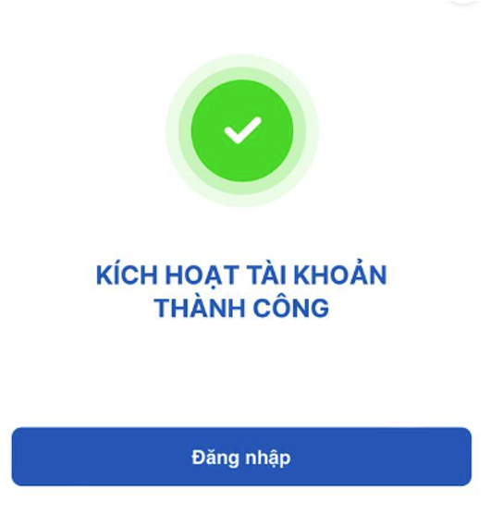

1. **Hướng dẫn đăng nhập tài khoản**

* Bước 1: Truy cập website <http://ttdk.com.vn/> chọn mục “Cá nhân”.



* Bước 2: Chọn mục “Đăng nhập” trong trường hợp đã có tài khoản



* Bước 3: Nhập thông tin đăng nhập.

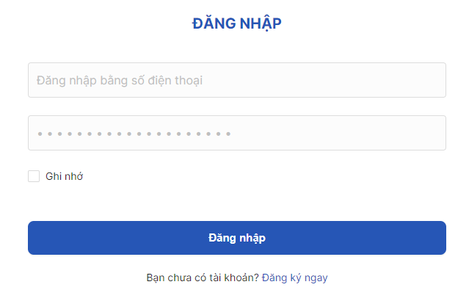

1. **Hướng dẫn đặt lịch hẹn online**

* Bước 1: Truy cập website <http://ttdk.com.vn/> hoặc sử dụng app TTDK trên điện thoại, chọn mục “Đặt lịch”.



* Bước 2: Đăng nhập vào tài khoản như hướng dẫn tại mục số 2
* Bước 3: Điền thông tin về trạm đăng kiểm, ngày hẹn, khung giờ thích hợp để đặt lịch
* Các trung tâm đang hoạt động và sẵn sàng phục vụ kiểm định sẽ hiện sáng màu. Các trường hợp trung tâm dừng hoạt động, hoặc đã đầy lịch theo từng khung giờ hoặc ngày thì sẽ bị mờ ẩn đi và không đặt được lịch nữa.

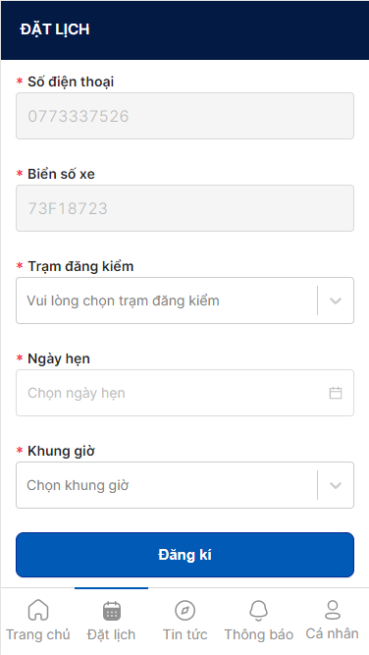

* Bước 4: Sau khi đặt lịch chờ thông báo xác nhận

1. **Theo dõi lịch hẹn, hủy lịch hẹn.**

* Bước 1: Truy cập website <http://ttdk.com.vn/> chọn mục “Cá nhân”.
* Bước 2: Đăng nhập vào tài khoản như hướng dẫn tại mục số 2
* Bước 3: Chọn “Danh sách cuộc hẹn”

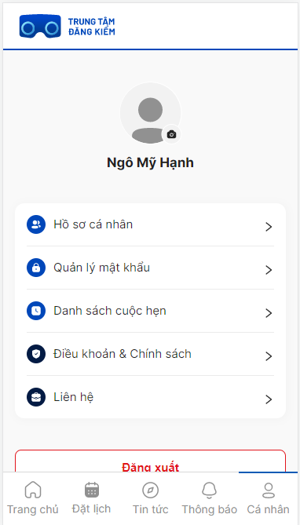

* Bước 4: Theo dõi lịch hẹn đã đặt và chọn “Hủy” nếu muốn hủy lịch hẹn.

Chú ý: mỗi phương tiện chỉ đặt 1 lịch hẹn. Nếu muốn thay đổi cần hủy lịch cũ trước 2 giờ và đăng ký lịch mới.